

Кемеровская область – Кузбасс

СОВЕТ НАРОДНЫХ ДЕПУТАТОВ ТАЙГИНСКОГО ГОРОДСКОГО ОКРУГА

РЕШЕНИЕ

от 20.02.2025 № 6 Тайгинский городской округ

О взыскании платы за ЖКУ и электроэнергию отделением судебных приставов по городу Тайге и Яшкинскому району

Заслушав информацию о проведенной работе по взысканию платы за жилищно-коммунальные услуги и электроэнергию отделением судебных приставов по городу Тайге и Яшкинскому району, руководствуясь статьей 28 Устава муниципального образования «Тайгинский городской округ Кемеровской области – Кузбасса», Совет народных депутатов Тайгинского городского округа

РЕШИЛ:
1. Информацию о проведенной работе по взысканию платы за жилищно-коммунальные услуги и электроэнергию отделением судебных приставов по городу Тайге и Яшкинскому району принять к сведению.
2. Опубликовать настоящее решение в «Сборнике правовых актов Совета народных депутатов Тайгинского городского округа» и разместить на официальном сайте Совета народных депутатов Тайгинского городского округа.
3. Контроль над исполнением настоящего решения возложить на председателя Совета народных депутатов Тайгинского городского округа.

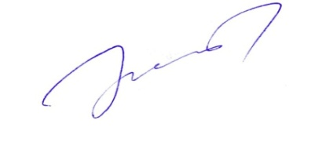

Председатель Совета В.М. Басманов

